Перечень индивидуальных образовательных достижений
Зоткина Яна Сергеевна

№ п/п | Вид образовательных достижений |  | Описание индивидуальных образовательных достижений | Подтверждение уровня (факта) индивидуальных образовательных достижений | Самооценка образовательных достижений (индекс ИОД) |  | Примечания
1 | 2 |  | 3 | 4 | 5 |  | 6
Достижения в освоении основной образовательной программы
(образовательная активность)
1 | Уровень успеваемости за весь период обучения |  |  |  | СБу=3,8 |  | СБу= 50/13=3,8 балла, где  31 – сумма оценок за экзамены, курсовые работы, практики, итоговый экзамен и защиту ВКР;  9- количество оценок за экзамены, курсовые работы, практики, итоговый экзамен и защиту ВКР.
 | Индекс ИОД по освоению основной образовательной программы |  |  |  | 3,8 балла
Достижения в исследовательской и творческой деятельности
(творческая активность)
1 |  | Участие в театральной постановке « У войны не женское лицо» | Участник постановки 2 место | Диплом и рапорт прилагается | 2 балла | Приложение № 1  Приложение № 2
2 |  | Написание курсовой работы за 1 курс по дисциплине ТГП | По теме: «Особенности унитарной формы государственного устройства. Федеративная форма государственного устройства в современном мире » | Оригинал курсовой и рецензия прилагается |  | Приложение № 4
3 |  | Написание курсовой работы за 3 семестр, 2 курс по дисциплине КПР | По теме: «Система сдержек и противовесов» | Оригинал курсовой и рецензия прилагается |  | Приложение № 5
4 |  | Написание курсовой работы за 4 курс по дисциплине надзор |  | Оригинал курсовой и рецензия прилагается
5 |  | Написание курсовой работы за 4 курс по дисциплине режим |  | Оригинал курсовой и рецензия прилагается
6 |  | Написание курсовой работы за 4 курс по дисциплине криминалистика |  | Оригинал курсовой и рецензия прилагается
 | Индекс ИОД в исследовательской работе |  |  |  | 2балла
Достижения в общественной жизни
(социальная активность)
2 | Участие в мероприятии, посвящённом «Дню сотрудника УИС» |  | Принимал участие в качестве участника |  | 0,5 баллов
3 | Участник мероприятия, посвящённому «Дню ветеранов УИС» |  | Принимал участие в качестве участника | Рапорт прилагается | 0,5баллов |  | Приложение № 3
4 | Участие в мероприятии, посвящённому «Дню победы» |  | Принимал участие в качестве участника |  | 0,5 баллов
5 | Участие в мероприятии, посвящённом «Дню матери» |  | Принимал участие в качестве участника |  | 0,5 баллов
6 | Участие в мероприятии, «Дары Осени» 2016 г. |  | Принимал участие в качестве участника |  | 0,5 баллов
7 | Участие в мероприятии, посвященному «Дню учителя» 2016г. |  | Принимал участие в качестве участника |  | 0,5 баллов
8 | Участие в мероприятии посвященному « Дню работника УИС» |  | Принимал участие в качестве участника | Приказ и диплом прилагается | 0,5 баллов |  | Приложение № 5  Приложение № 6
9 | Участие в мероприятии, «Дары Осени» 2017 г. |  | Принимал участие в качестве участника | Диплом 1 степени прилагается | 3 балла |  | Приложение №6
10 | Участие в театральной постановки |  | Принимала участие в театральной постановки | Диплом прилагается | 3 балла |  | Приложение № 7
 | Индекс ИОД в общественной жизни |  |  |  | 6,5 балла
 | Итого суммарный индекс ИОД за весь период обучения |  |  |  | 15,3 балла

Приложение №1
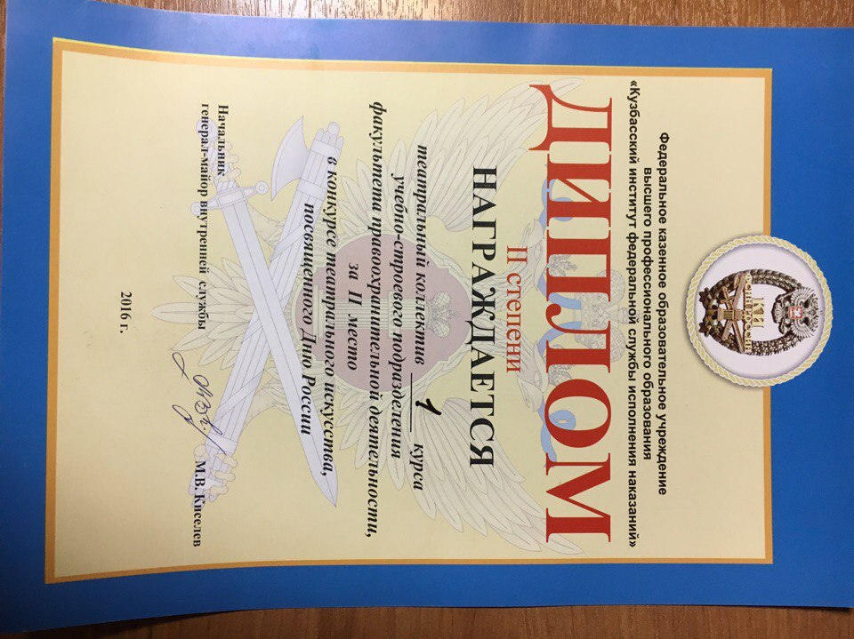

ПРИЛОЖЕНИЕ № 2

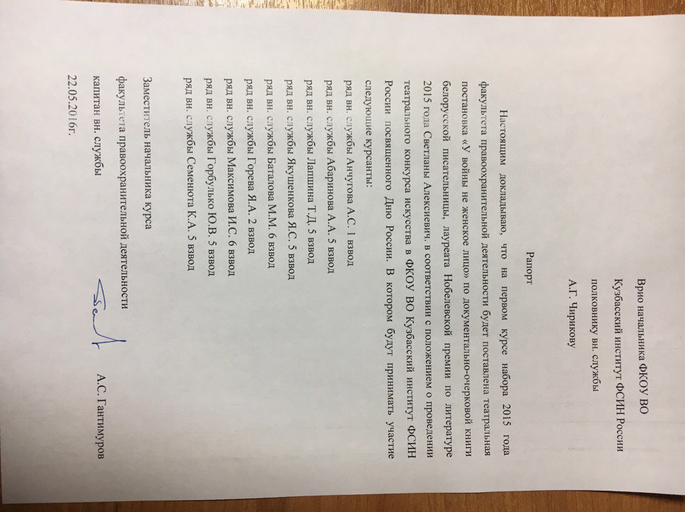

Приложение № 3
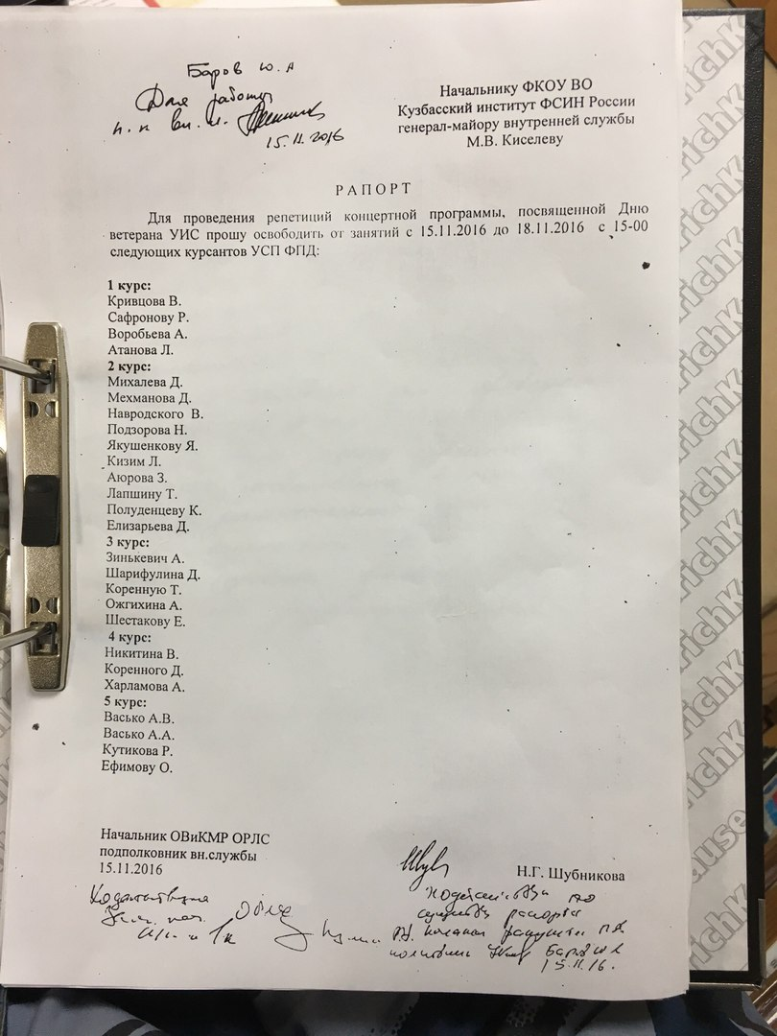

Приложение 4
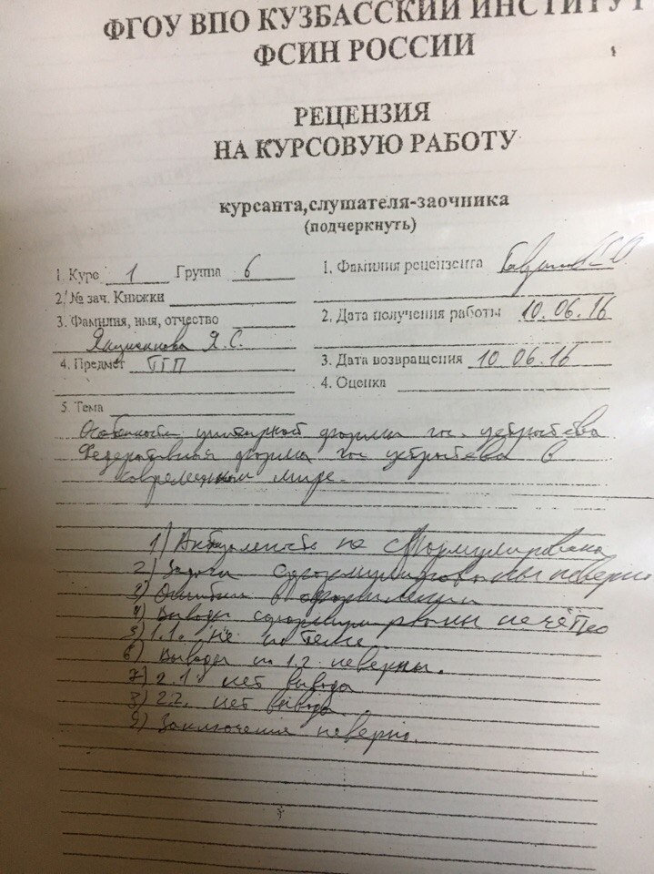

Приложение № 5
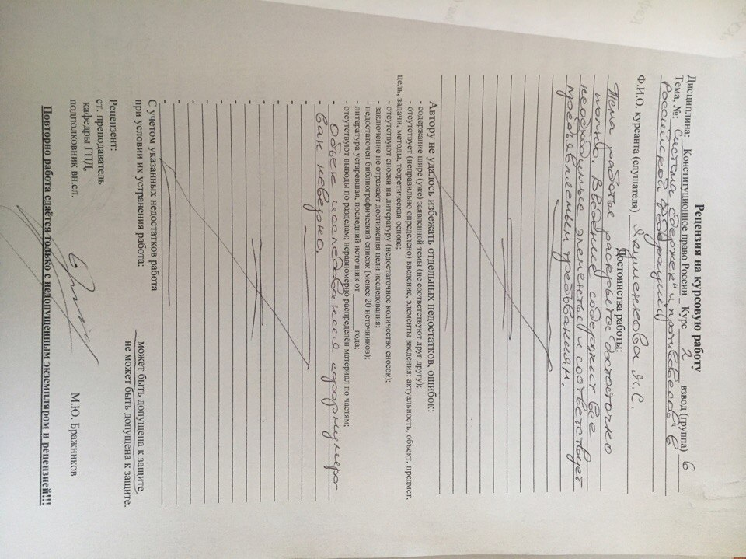

Приложение № 5
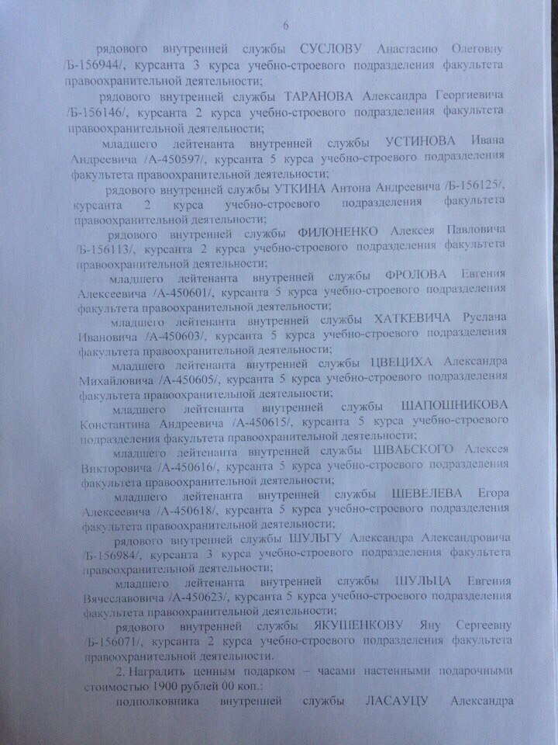

Приложение № 6
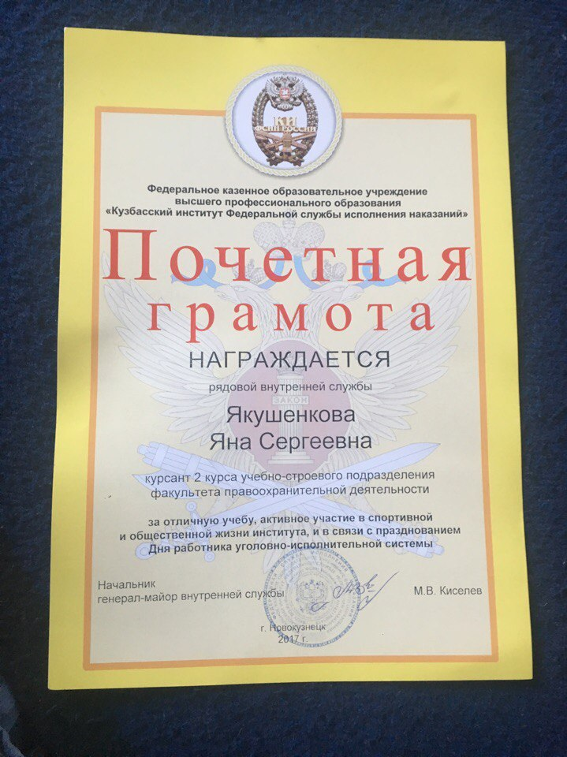

Приложение №6
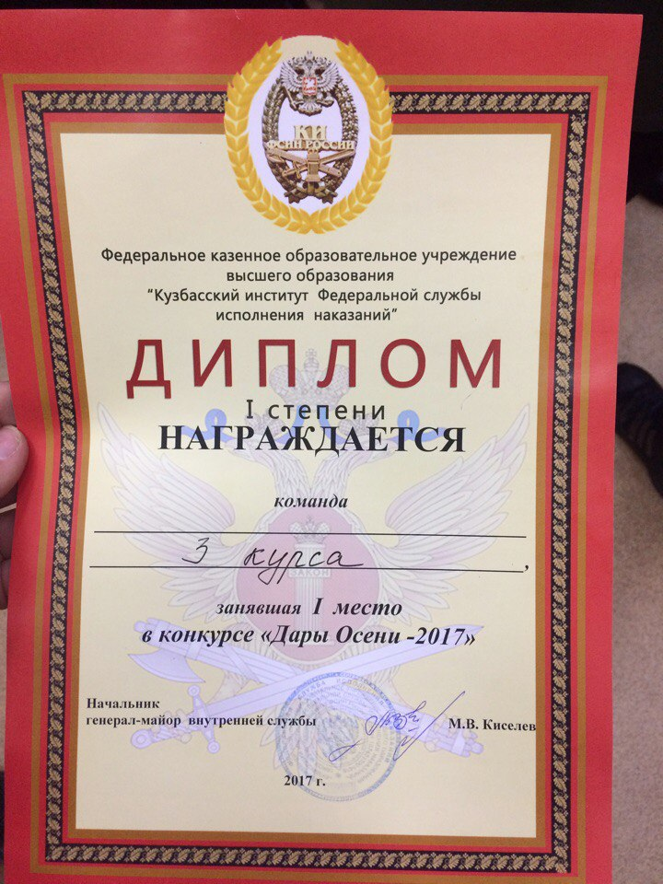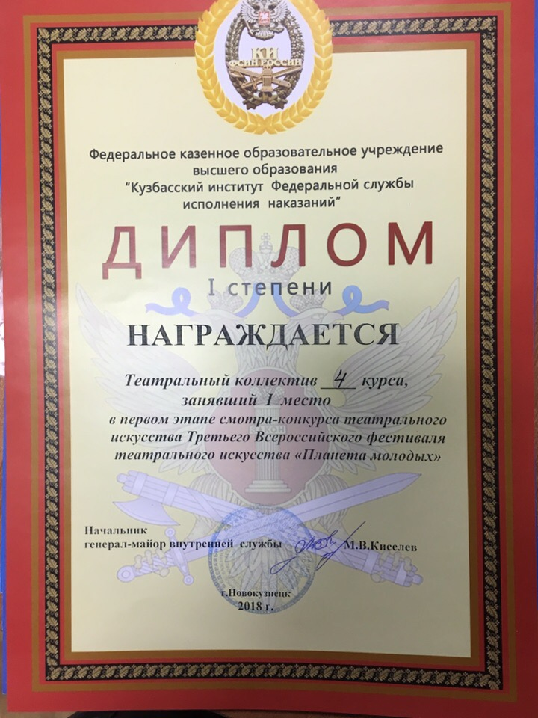

Приложение № 7

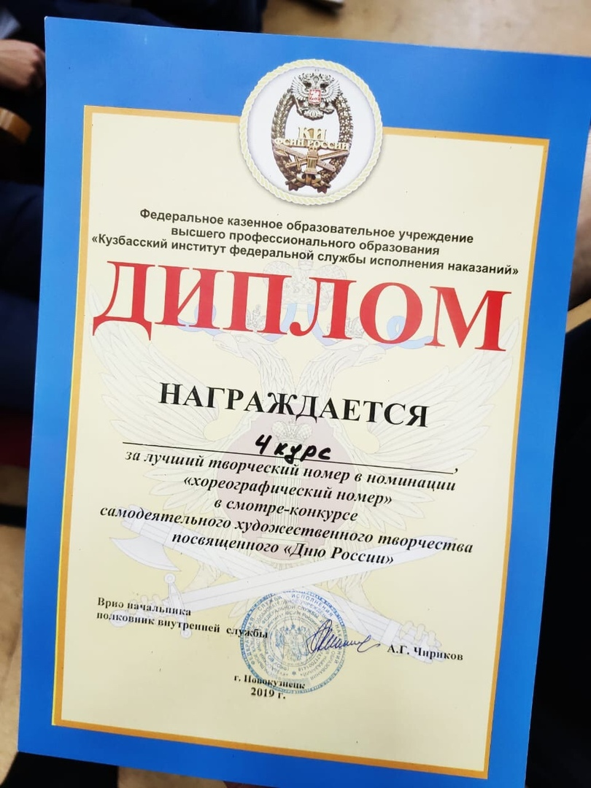

Приложение № 8

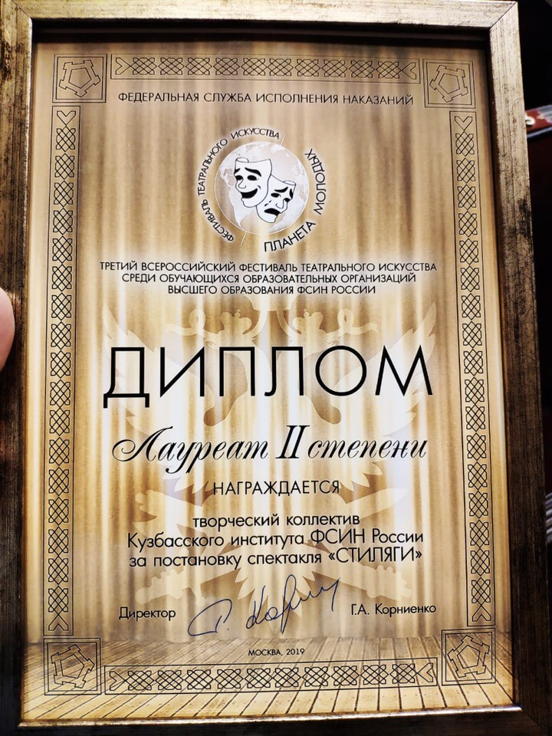

Приложение № 9

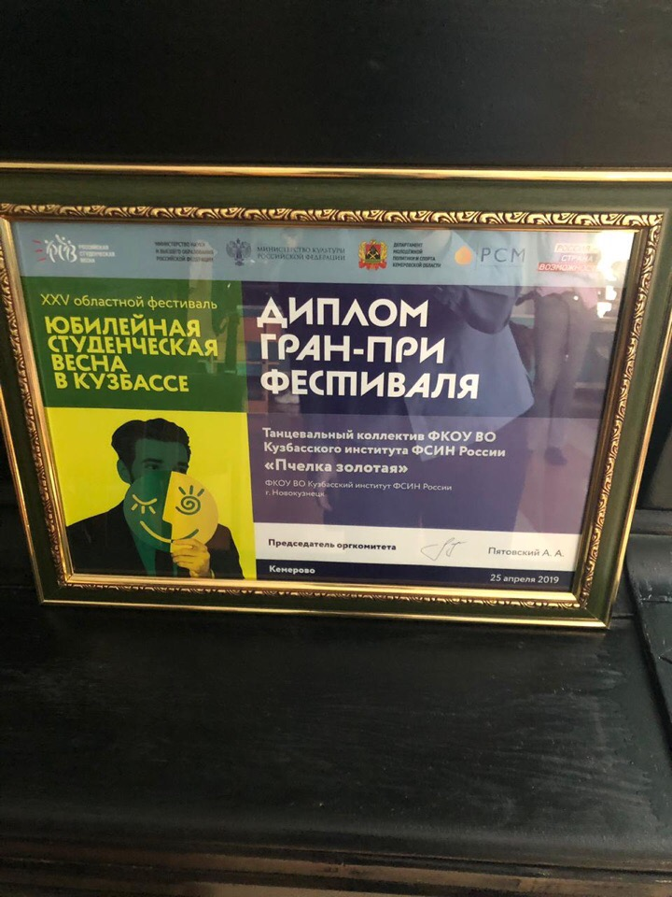

Приложение № 10

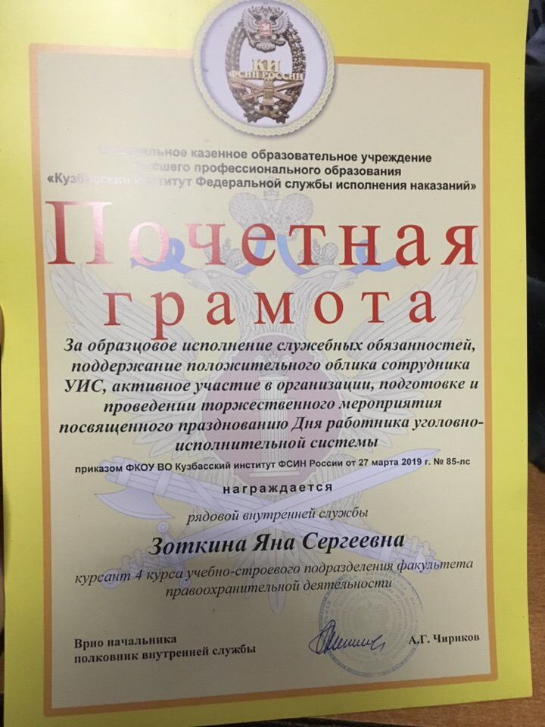

Приложение № 11

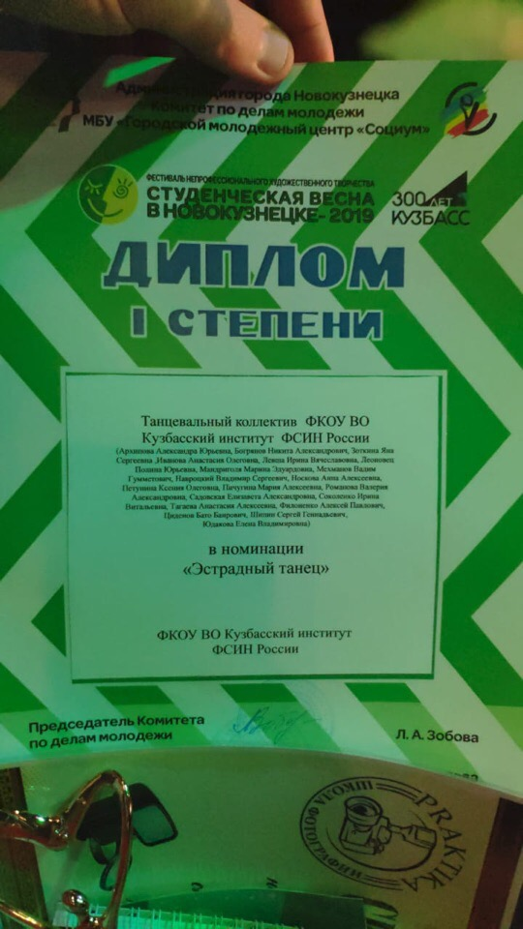
Приложение № 12

